

**Estimado Usuario:**

**PARA SU INSCRICIÓN ES IMPORTANTE SEGUIR LOS SIGUIENTES PASOS:**

1.- Ingrese a la plataforma **Aula Virtual** en la liga:

<https://aulavirtual.issste.gob.mx/>

****2.-  Inicie sesión dando click en el botón Ingresar:

2.1.- Si usted tiene una cuenta institucional, use las mismas credenciales con las que accede normalmente a su correo  electrónico:

Ej, para ingresar con sus **credenciales institucionales**:

Ej. Nombre de Usuario:  [alam.gonzalez@issste.gob.mx](mailto:alam.gonzalez@issste.gob.mx)

Contraseña: **contraseniadecorreo**

Código:S1M3F_2022

*Nota:*

*Le recordamos que por políticas de seguridad, la última actualización de su contraseña no deberá ser mayor a 3 meses, debido a que el sistema no permitirá su acceso, de ser necesario, deberá contactar a la Mesa Central de Servicios en la red 18181 Opc. 1, para la actualización de la misma.*

2.2.- Si usted ya posee una cuenta de aula virtual inicie sesión con sus credenciales o recuperé su contraseña.

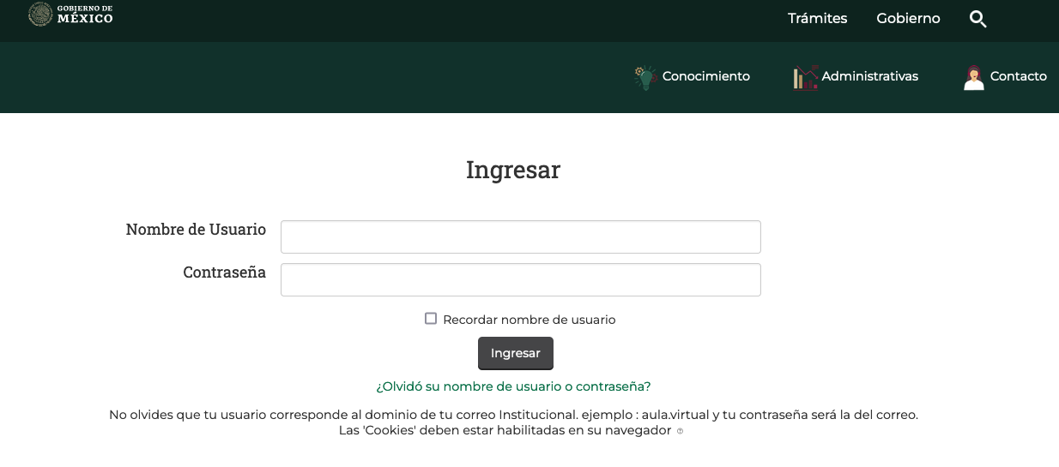

2.3En caso de **no** contar con una cuenta de correo institucional, cree su cuenta dando click [aquí](https://aulavirtual.issste.gob.mx/login/signup.php) o copie la siguiente liga en un navegador:

<https://aulavirtual.issste.gob.mx/login/signup.php>

Llene el formulario de registro. Posteriormente recibirá un correo de confirmación. Una vez confimada su cuenta, acceda al **Aula Virtual.**

3.- Busque el curso **" SIMEF"**, dando click en el apartado de la Dirección Normativa de Salud.

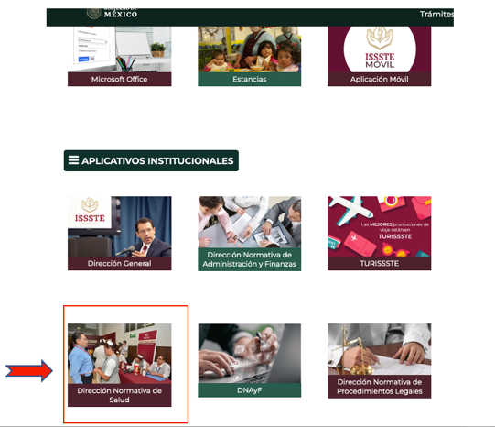

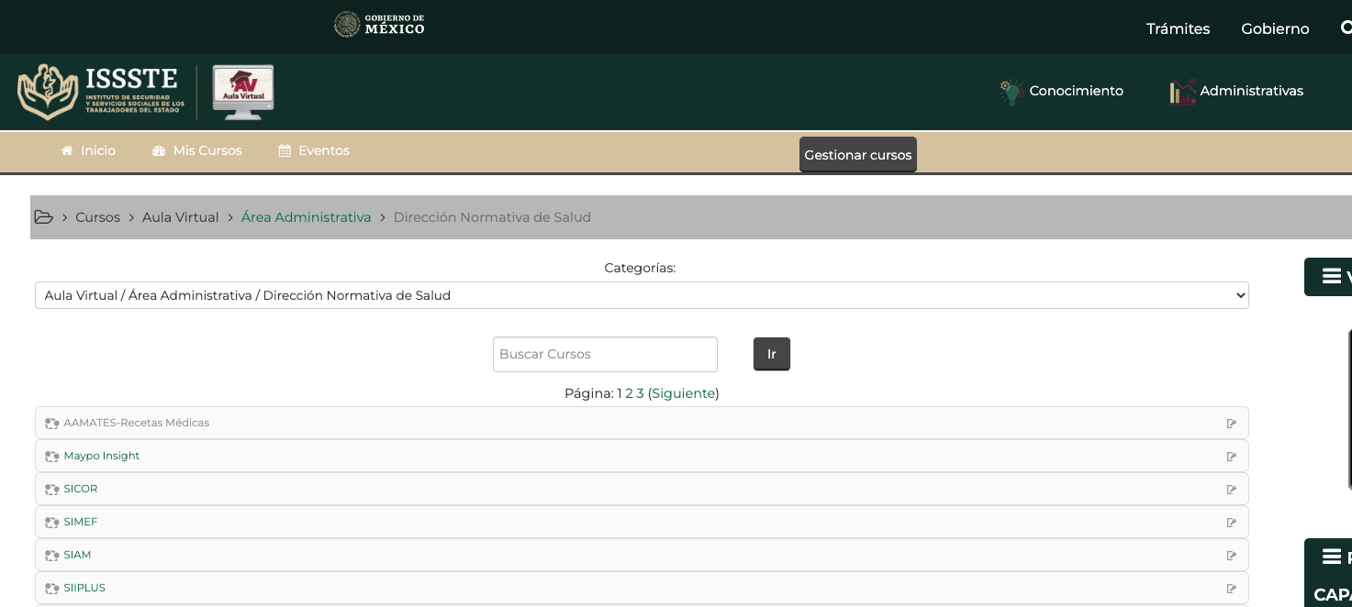

4.- Al ingresar le pedirá un código de inscripción, deberá ingresar el Código:**S1M3F_2022**, para tener un registro exitoso.

Nota: Si usted **no** está logueado**no** verá disponible está opción. Regrese al pasó 2 para loguearse en la plataforma. ¡Y listo!

En caso de tener problemas con su acceso, estamos a su servicio a través de: [aula.virtual@issste.gob.mx](mailto:aula.virtual@issste.gob.mx)

¡Agradecemos su tiempo y atención al atender este mensaje!

